2025- Год 80-летия Победы в Великой Отечественной войне

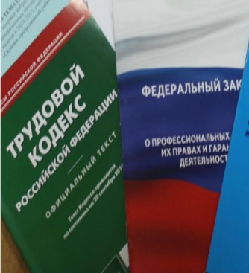  Правовая инспекция труда Профсоюза | КАЛУЖСКАЯ ОБЛАСТНАЯ ОРГАНИЗАЦИЯ  ОБЩЕРОССИЙСКОГО ПРОФСОЮЗА ОБРАЗОВАНИЯ  https://www.eseur.ru/kaluga/  Информационный листок №36  Основания продления срочного трудового договора для беременной женщины.

При увольнении беременной в связи с истечением срока трудового договора работодатель должен убедиться, что она не хочет его продлевать
Определение Третьего КСОЮ от 21.05.2025 N 88-10074/2025
Согласно части второй ст. 261 ТК РФ в случае истечения срочного трудового договора в период беременности женщины работодатель обязан по ее письменному заявлению и при предоставлении медицинской справки, подтверждающей состояние беременности, продлить срок действия трудового договора до окончания беременности, а при предоставлении ей в установленном порядке отпуска по беременности и родам - до окончания такого отпуска.
Как видно, закон напрямую связывает продление трудового договора в описанной ситуации с наличием волеизъявления работницы. Значит, если заявления о продлении трудового договора от работницы не поступало, то у работодателя есть все основания прекратить трудовой договор по истечении его срока? Не всегда, говорит нам Третий КСОЮ.
Суд рассматривал дело, в рамках которого работница требовала изменить дату увольнения и компенсировать ей вынужденный прогул. Женщина трудилась по срочному договору и была уволена в связи с истечением его срока. Работодатель своевременно уведомил сотрудницу о предстоящем увольнении. При этом, как установил суд, руководителю было известно о том, что работница была беременна, но заявления о продлении договора от нее не поступало, и в результате работодатель прекратил с ней трудовые отношения.
Суд же заключил, что работодатель не предпринял все от него зависящее, чтобы увольнение считалось законным. Работодатель, указали судьи, "не разъяснил истцу право на продление срока трудового договора на основании части 2 статьи 261 Трудового кодекса Российской Федерации, а также до дня издания приказа об увольнении не принял меры к установлению воли истца на продление трудовых отношений". Учел суд и то, что работница на момент увольнения находилась на больничном и не могла предоставить заявление о продлении трудового договора.

Калужская областная организация Профсоюза работников народного образования и науки РФ

Тел.факс: 57-64-69, prokaluga40@mail.ru
Калуга, июль, 2025
https://www.eseur.ru/kaluga/

